注意事项：
1、本科考试时间为60分钟，总分100分
第 I 卷
本卷共25题，每题2分，共50分。在每题列出的四个选项中，只有一项最符合题目要求。
1. 核酸广泛存在于动植物和微生物体内。下列关于生物体内核酸的叙述，正确的是（ ）
A. 腺苷是构成DNA的基本单位之一
B. 构成玉米细胞内遗传物质的核苷酸有8种
C. 含有DNA分子细胞内必然含有RNA分子
D. 含有RNA分子的生物体内必然含有DNA分子
2. 核苷酸可通过脱水形成多聚核苷酸，一个核苷酸的磷酸基团与下一个核苷酸的糖脱水后相连，形成了一个重复出现的糖—磷酸主链，如图为某种多聚核苷酸。下列叙述正确的是（ ）
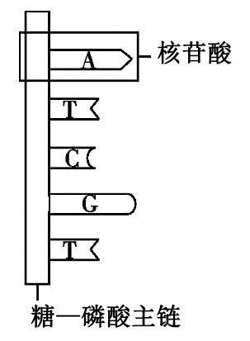
A. 图中有4种核糖核苷酸
B. 图中多聚核苷酸形成时产生了5分子水
C. 图中所示的多聚核苷酸有2个游离的磷酸基团
D. 糖—磷酸主链中一个磷酸基团大多和两个五碳糖相连
3. 细胞生命活动依赖于胞内运输系统。运输系统将大量需要运输的物质分拣、包装到囊泡中，利用动力蛋白水解ATP驱动囊泡在细胞骨架上移动，高效精确地将物质运输到相应结构中发挥功能。下列叙述正确的是（ ）
A. 血红蛋白可通过囊泡分泌到细胞外
B. 核糖体可出芽形成囊泡将肽链运往内质网进行加工
C. 在胞内运输过程中，内质网起到重要的交通枢纽作用
D. 动力蛋白驱动囊泡在细胞骨架上的移动伴随着能量代谢
4. 小麦、大豆、花生干种子中三类有机物的含量如图所示，下列有关叙述正确的是（ ）
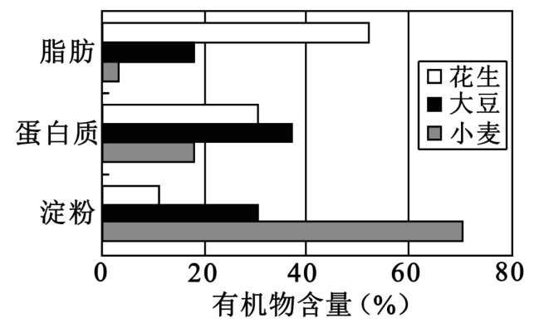
A. 萌发时相同质量的三种种子需要的O₂量相同
B. 用双缩脲试剂检验大豆组织样液中的蛋白质，必须加热才能呈紫色
C. 向小麦种子的研磨滤液中加入斐林试剂，可以直接观察到砖红色沉淀
D. 选用花生检验细胞中的脂肪颗粒时需要使用显微镜
5. 细胞自噬是在一定条件下“吃掉”自身的结构和物质的过程，通过该过程，细胞内受损的蛋白质或衰老的细胞器等可以被降解并回收利用，以应对细胞自身的需求，其局部过程如下图所示。下列叙述错误的是（ ）
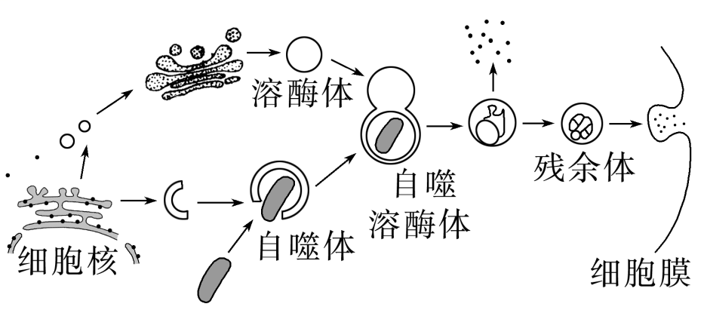
A. 自噬体也具有生物膜，该结构的生物膜最初来源于内质网
B. 自噬体与溶酶体结合后，水解线粒体的酶来自溶酶体
C. 衰老线粒体在自噬溶酶体中水解后的全部产物都能被细胞再利用
D. 图中内质网和高尔基体通过囊泡发生联系体现了生物膜具有流动性
6. 在观察紫色洋葱外表皮细胞的质壁分离及质壁分离复原实验中，某同学分别在不同时间对同一观察部位进行显微拍摄，获得甲、乙两个图像。下列叙述错误的是（ ）
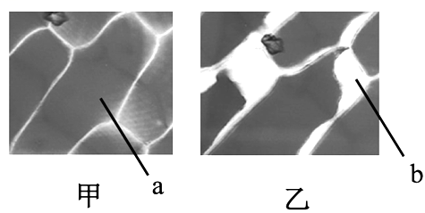
A. b处为外界溶液
B. 甲→乙的过程中植物细胞吸水能力逐渐增强
C. 甲→乙变化的原因之一是外界溶液浓度小于细胞液浓度
D. 若将甲细胞置于0.3g/mL的蔗糖溶液中，a的颜色将变深
7.植物细胞胞质溶胶中的、通过离子通道进入液泡，Na⁺、Ca²⁺逆浓度梯度转运到液泡，以调节细胞渗透压。白天光合作用合成的蔗糖可富集在液泡中，夜间这些蔗糖运到胞质溶胶。植物液泡中部分离子与蔗糖的转运机制如图所示。下列叙述错误的是（ ）
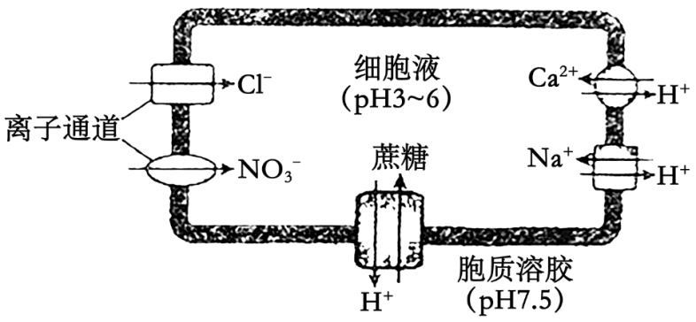
A．液泡通过主动运输方式维持膜内外的H⁺浓度梯度
B．、通过离子通道进入液泡不需要ATP直接供能
C．Na⁺、Ca²⁺进入液泡需要载体蛋白协助不需要消耗能量
D．白天液泡富集蔗糖有利于光合作用的持续进行
8.下列有关几种发酵食品的发酵温度、发酵时间和发酵菌种等的叙述，错误的是（ ）
A. 果酒发酵时温度应控制在18-30℃
B. 家庭制作果酒、果醋和泡菜发酵利用的菌种都是原核生物
C. 向发酵液中添加前一次的发酵物可提高发酵速度
D. 制作果醋和泡菜过程发挥主要作用的微生物代谢类型分别为异养需氧型和异养厌氧型
9. 物质Y是一种会污染土壤的含氮有机物，Y在培养基中达到一定量时培养基表现为不透明。某研究小组欲从土壤中筛选出能降解Y的细菌。在筛选目的菌的培养基中观察到几个菌落（如图所示）。下列相关叙述正确的是（ ）
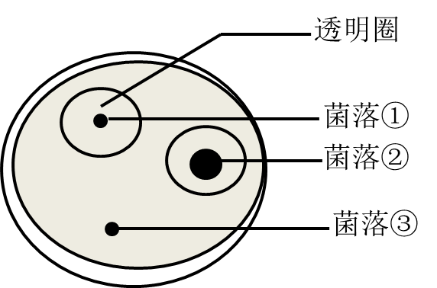
A. 应首选菌落①中的菌株进一步纯化
B. 将所选取土壤灭菌后用无菌水稀释涂布于培养基
C. 图中菌落都具有能够降解Y的能力
D. 图中培养基可用牛肉膏、蛋白胨配制
10. 灭菌、消毒、无菌操作是生物学实验中常见的操作。下列叙述正确的是（ ）
A. 动、植物细胞DNA的提取必须在无菌条件下进行
B. 微生物、动物细胞培养基中需添加一定量的抗生素以防止污染
C. 为防止蛋白质变性，不能用湿热灭菌法对牛肉膏蛋白胨培养基进行灭菌
D. 紫外线照射前，适量喷洒石碳酸等消毒液，可以加强消毒效果
11.某化工厂污水池中含有一种有害且难以降解的有机化合物A。研究人员用化合物A、磷酸盐、镁盐以及微量元素等配制的培养基，成功筛选到能高效降解化合物A的细菌（目的菌），实验主要步骤如图所示。有关分析错误的是（ ）
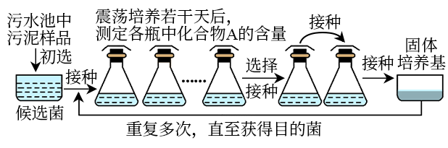
A. 以A作为唯一碳源和氮源，是为了筛选出可降解化合物A的异养微生物
B. 将固体培养基得到的目的菌重复多次上述实验的目的是获得大量菌种
C. 培养若干天后，应选择培养瓶中化合物A含量显著降低的培养液接种
D. 若要研究目的菌的生长规律，可挑取单个菌落进行液体培养，再采用稀释涂布平板法进行计数
12.丙草胺（C17H26C1NO2）是一种广泛应用的除草剂，能抑制土壤细菌、放线菌和真菌的生长。某研究小组为获得能修复污染土壤的微生物资源，从某地土壤中分离获得能有效降解丙草胺的细菌菌株并对其计数，如下图所示。下列有关叙述错误的是（ ）
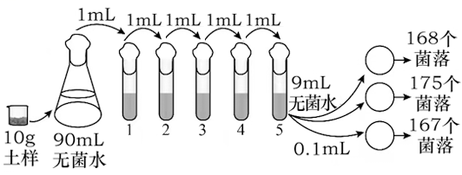
A. 涂布前要了解培养基是否被污染可接种蒸馏水来培养检测
B. 利用该方法计数结果往往比显微镜直接计数法偏小
C. 以丙草胺为唯一氮源的培养基进行培养可提高降解菌的浓度
D. 5号试管的结果表明每克土壤中的菌株数约为1.7×109个
13.辣椒素作为一种生物碱广泛用于食品保健、医药工业等领域。辣椒素的获得途径如图。下列表述正确的是（ ）
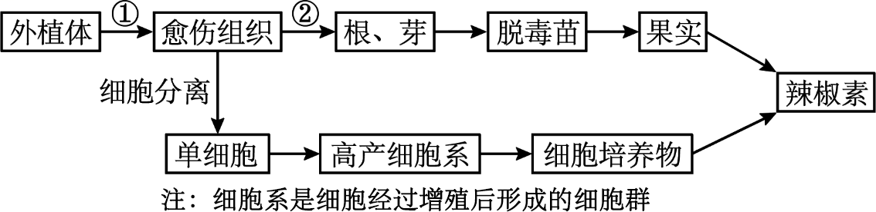
A. ①过程中细胞的不断分裂会出现染色体互换导致基因重组
B. ①②过程的发生主要与细胞分裂素和生长素的浓度和比例有关
C. 获得脱毒苗常用的外植体是植物的茎尖，脱毒苗具有更强的抗病毒能力
D. 通过高产细胞系获得辣椒素的过程体现了细胞的全能性
14.研究发现，生长素能够维持拟南芥bZIP59蛋白稳定性，并增强其与LBD形成复合物的能力，bZIP59－LBD复合体直接靶向FAD－BD基因，并促进其转录，这有助于愈伤组织的形成。下列相关叙述错误的是（ ）
A. 生长素通过调控植物细胞的基因表达而影响植物细胞全能性的表达
B. 杂菌污染会影响植物组织培养，因此需要对培养基和离体的植物组织进行灭菌处理
C. 培养基中添加激素的种类和含量会影响植物细胞发育的方向
D. 脱分化期间一般不需要光照，再分化时需要适当光照诱导叶绿素产生
15.甲品种青花菜具有由核基因控制的多种优良性状，但属于胞质雄性不育品种。通过体细胞杂交，成功将乙品种细胞质中的可育基因引入甲品种中。下列相关叙述错误的是（ ）
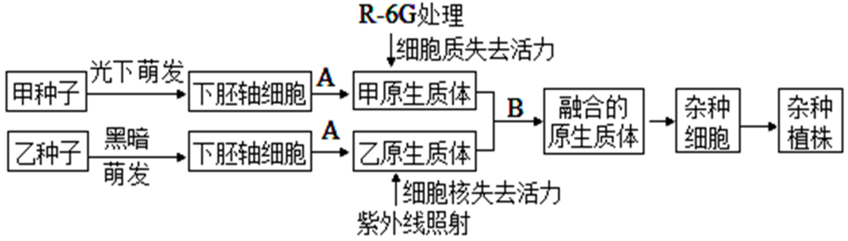
A. 获得的融合原生质体需放在等渗的无菌水中
B. 流程中A处理可使用纤维素酶和果胶酶，B处理可使用聚乙二醇
C. 培养形成的愈伤组织可继续在原培养基中分化形成植株
D. 杂种植株含有控制甲品种青花菜优良性状的基因，并能通过父本进行传递
16. 阿霉素是一种抗肿瘤抗生素，可抑制RNA和DNA的合成。阿霉素没有特异性，在杀伤肿瘤细胞的同时还会对机体其它细胞造成伤害。科研人员将阿霉素与能特异性识别肿瘤抗原的单克隆抗体结合制成抗体-药物偶联物（ADC），ADC通常由抗体、接头和药物三部分组成，作用机制如下图所示。下列有关叙述错误的是（ ）
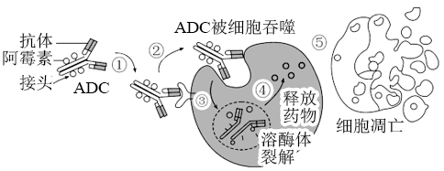
A. 阿霉素对肿瘤细胞和已经分化的组织细胞都有杀伤作用
B. 将肿瘤抗原反复注射到小鼠体内，从小鼠的血清中分离出的抗体为单克隆抗体
C. ADC的制成实现了对肿瘤细胞的选择性杀伤
D. 利用同位素标记的单克隆抗体在特定组织中的成像技术，可定位诊断肿瘤
17. 将Oct3/4、Sox2、c-Myc和Klf4基因通过逆转录病毒转入小鼠成纤维细胞后。置于培养胚胎干细胞（ES细胞）的培养基上培养。2~3周后，细胞会呈现出与ES细胞类似的形态和活跃分裂能力，这样的细胞称为诱导多能干细胞（iPS细胞）。下列说法错误的是（ ）
A. 逆转录病毒充当了将目的基因导入成纤维细胞的载体
B. 从获取途径看，iPS细胞的应用前景优于胚胎干细胞
C. 体细胞经诱导产生iPS细胞后，细胞全能性下降
D. 欲验证iPS细胞的产生是由于外源基因的作用，应设置不转入外源基因的对照组
18.体外培养的胚胎干细胞存在两种不同的状态：启动态和幼稚态，两种细胞的形态特征明显不同，相对于幼稚态细胞，启动态细胞的全能性不容易表现。下图是利用食蟹猴胚胎干细胞生产嵌合体动物的流程。下列错误的是（ ）
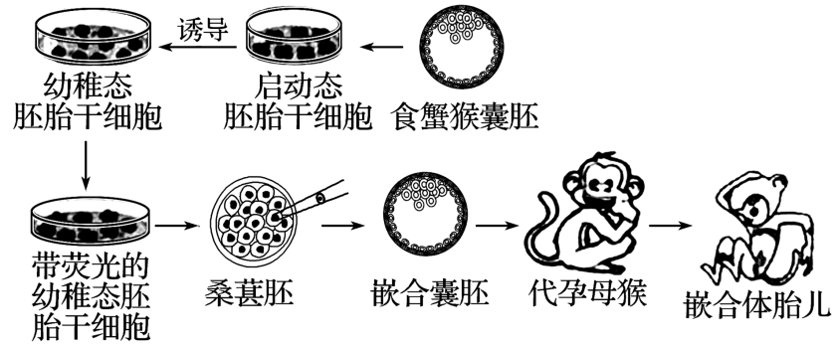
A. 带荧光的幼稚态胚胎干细胞植入胚胎后能参与正常的胚胎发育和器官形成
B. 桑葚胚时期的细胞没有发生分化且胚胎体积也没有变大
C. 对代孕母猴需进行健康检查、超数排卵、同期发情处理、妊娠检查等处理
D. 嵌合体胎儿体细胞与正常食蟹猴体细胞染色体数目相同
19.一种杂交瘤细胞只能产一种抗体，抗体由两条相同的重链和两条相同的轻链构成。科学家通过动物细胞融合技术，将两株不同的杂交瘤细胞（A和B）融合形成双杂交瘤细胞AB。双杂交瘤细胞能够悬浮在培养基中生长繁殖，可以产生双特异性抗体AB。过程如图所示。下列说法错误的是（ ）
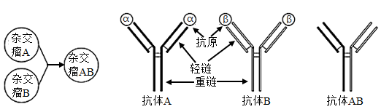
A. 杂交瘤细胞A、B混合并诱导融合后，利用选择培养基无法筛选出双杂交瘤细胞AB
B. 双杂交瘤细胞同时识别α、β抗原后，才能产生双特异性抗体
C. 对培养到一定密度的双杂交瘤细胞进行传代培养时，无需使用胰蛋白酶处理
D. 将杂交瘤细胞注射到小鼠腹腔，腹水能为细胞提供所需的营养条件
20. 研究表明，服用α—干扰素在慢性乙肝、丙肝及部分肿瘤的治疗中有一定疗效。人参是一种名贵药材，具有较好的滋补作用。下图为科研人员制备能合成干扰素的人参愈伤组织细胞的流程，①～④表示相关的操作。若限制酶EcoRⅠ识别G↓AATTC，BamHⅠ识别G↓GATCC。下列选项不正确的是（ ）
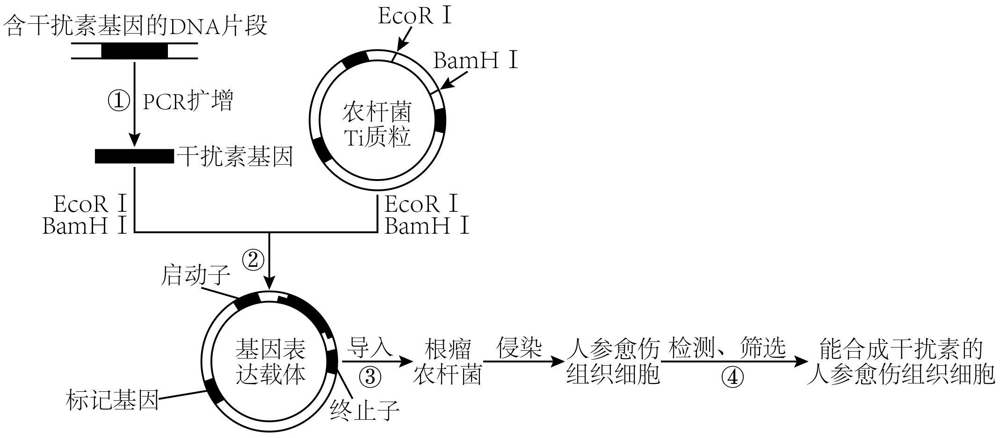
A. 步骤①中，利用 PCR 技术扩增干扰素基因时，设计引物序列的主要依据是干扰素基因两端的部分核苷酸序列
B. 在过程③中T—DNA 整合到受体细胞的染色体 DNA 上
C. 科研人员在两种引物的一端分别加上了 GAATTC 和 GGATCC 序列，目的是方便后续的剪切和连接
D. 过程④中，科研人员最终未能检测出干扰素基因，其原因可能是干扰素基因未能导入人参愈伤组织细胞
21. 采用CRISPR/Cas9基因编辑技术可将增强型绿色荧光蛋白（EGFP）基因定点插入到受精卵的Y染色体上，获得转基因雄性小鼠。该转基因小鼠与野生型雌性小鼠交配，通过观察荧光可确定早期胚胎的性别。下列操作错误的是（ ）
A. 基因编辑处理的受精卵在体外培养时，必须保证环境是无菌、无毒的
B. 分离能表达EGFP的胚胎干细胞，通过核移植等技术可获得大量的转基因小鼠
C. 基因编辑处理的受精卵经体外培养至2细胞期，须将其植入同期发情小鼠的子宫，才可获得表达EGFP的小鼠
D. 通过观察早期胚胎的荧光，能表达EGFP的即为雄性小鼠胚胎
22.经研究发现，PVY-CP基因位于某种环状DNA分子中。将PVY-CP基因导入马铃薯，使之表达即可获得抗PVY病毒的马铃薯。下图表示构建基因表达载体的过程，相关酶切位点如下表所示。下列说法错误的是（ ）
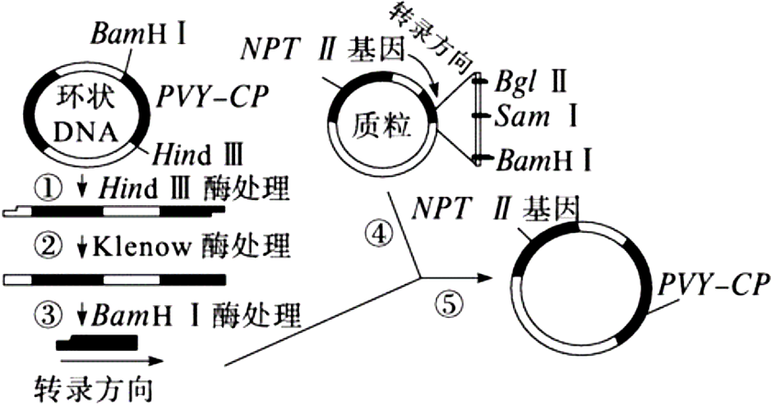
BamHⅠ | HindⅢ | BglⅡ | SmaⅠ
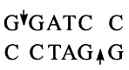 | 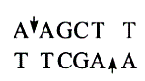 | 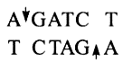 | 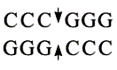

A. 推测Klenow酶的功能与DNA聚合酶类似
B. 由步骤③获取的目的基因有1个黏性末端
C. 步骤④应选用的限制酶是BamHⅠ和SmaⅠ
D. NPTⅡ基因可能是用于筛选的标记基因
23.“筛选”是生物技术与工程中常用的技术手段。下列说法错误的是（ ）
A. 培育转基因抗虫棉时，需要从分子水平及个体水平进行筛选
B. 制备单克隆抗体时，需要从分子水平筛选能产生所需抗体的杂交瘤细胞
C. 单倍体育种时，需要对F₁的花药进行筛选后才可继续进行组织培养
D. 胚胎移植前，需要对通过体外受精或其他方式得到的胚胎进行质量筛选
24.γ-氨基丁酸在医药等领域有重要的应用价值。利用L-谷氨酸脱羧酶（GadB）催化L-谷氨酸脱羧是高效生产γ-氨基丁酸的重要途径之一。研究人员采用如图方法将酿酒酵母S的L-谷氨酸脱羧酶基因（gadB）导入生产菌株E．coliA．构建了以L-谷氨酸钠为底物高效生产γ-氨基丁酸的菌株E．coliB。下列叙述正确的是（ ）
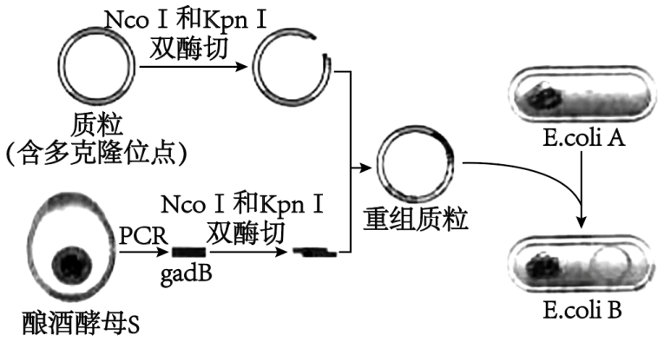
A．上图表明，可以从酿酒酵母S中分离得到目的基因gadB
B．E．coliB发酵生产γ-氨基丁酸时，L-谷氨酸钠的作用是供能
C．E．coliA和E．coliB都能高效降解γ-氨基丁酸
D．可以用其他酶替代NcoⅠ和KpnⅠ构建重组质粒
25.某同学将质粒DNA进行限制酶酶切时，发现DNA完全没有被酶切，分析可能的原因并提出解决方法。下列叙述错误的是（ ）
A．限制酶失活，更换新的限制酶
B．酶切条件不合适，调整反应条件如温度和酶的用量等
C．质粒DNA突变导致酶识别位点缺失，更换正常质粒DNA
D．酶切位点被甲基化修饰，换用对DNA甲基化不敏感的限制酶
第Ⅱ卷
本卷共 3 题，共 50 分。
26.（16分）某抗膜蛋白治疗性抗体药物研发过程中，需要表达N蛋白胞外段，制备相应的单克隆抗体，增加其对N蛋白胞外段特异性结合的能力。
Ⅰ．N蛋白胞外段抗原制备，流程如图1
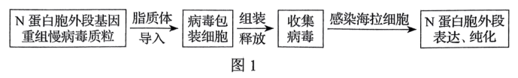
(1)构建重组慢病毒质粒时，选用氨苄青霉素抗性基因作为标记基因，目的是 。用脂质体将重组慢病毒质粒与辅助质粒导入病毒包装细胞，质粒被包在脂质体 （填“双分子层中”或“两层磷脂分子之间”）。
(2)质粒在包装细胞内组装出由 组成的慢病毒，用慢病毒感染海拉细胞进而表达并分离、纯化N蛋白胞外段。
Ⅱ．N蛋白胞外段单克隆抗体制备，流程如图2
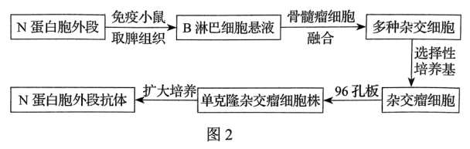
(3)用N蛋白胞外段作为抗原对小鼠进行免疫后，取小鼠脾组织用_______________酶处理，制成细胞悬液，置于含有混合气体的 中培养，离心收集小鼠的B淋巴细胞，与骨髓瘤细胞进行融合。
(4)用选择性培养基对融合后的细胞进行筛选，获得杂交瘤细胞，将其接种到96孔板，进行 培养。用 技术检测每孔中的抗体，筛选既能产生N蛋白胞外段抗体，又能大量增殖的单克隆杂交瘤细胞株，经体外扩大培养，收集 ，提取单克隆抗体。
27.（18分）工业上所说的发酵是指微生物在有氧或无氧条件下通过分解与合成代谢将某些原料物质转化为特定产品的过程。利用微生物发酵制作酱油在我国具有悠久的历史。某企业通过发酵制作酱油的流程示意图如下。
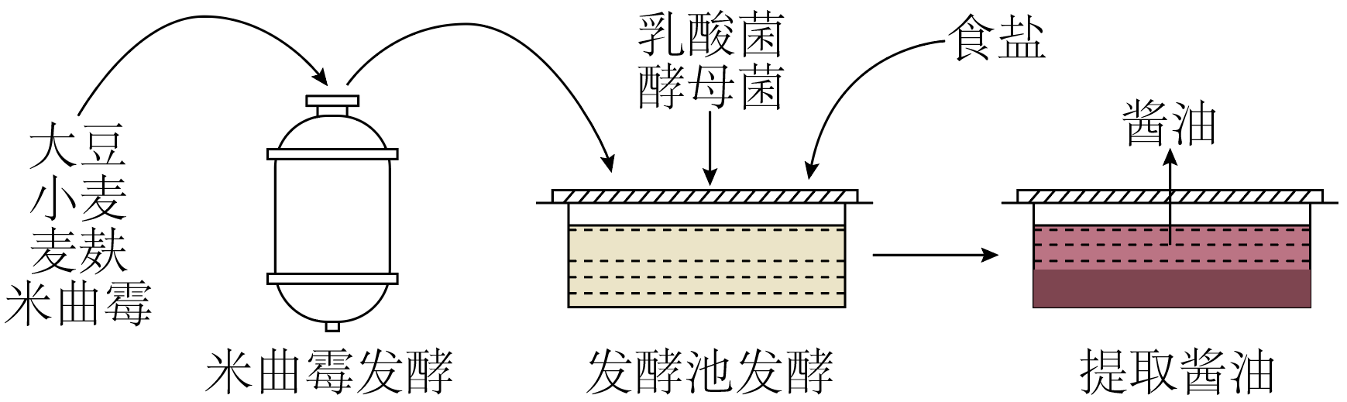
回答下列问题：
（1）米曲霉发酵过程中，加入大豆、小麦和麦麸可以为米曲霉的生长提供营养物质，大豆中的 可为米曲霉的生长提供氮源，小麦中的淀粉可为米曲霉的生长提供 。
（2）米曲霉发酵过程的主要目的是使米曲霉充分生长繁殖，大量分泌制作酱油过程所需的酶类，这些酶中的 、 能分别将发酵池中的蛋白质和脂肪分解成易于吸收、风味独特的成分，如将蛋白质分解为小分子的肽和 。米曲霉发酵过程需要提供营养物质、通入空气并搅拌，由此可以判断米曲霉属于 （填“自养厌氧”“异养厌氧”或“异养好氧”）微生物。
（3）在发酵池发酵阶段添加的乳酸菌属于 （填“真核生物”或“原核生物”）；添加的酵母菌在无氧条件下分解葡萄糖的产物是 。在该阶段抑制杂菌污染和繁殖是保证酱油质量的重要因素，据图分析该阶段中可以抑制杂菌生长的物质是 （答出1点即可）。
28.（16分）啤酒酿造中葡聚糖和木聚糖等物质会增加啤酒的粘度，极易堵塞过滤装置，影响生产。某实验室科研工作者采用构建共表达GluZ（葡聚糖酶基因）和XylB（木聚糖酶基因）两种融合基因的工程酵母，降低酿造饮品中的葡聚糖和木聚糖等物质含量以降低粘度，图1中PGK是酵母菌的特异性启动子，ADH为终止子，KanMX是遗传霉素抗性基因。GluZ和XylB两种融合基因的结构如图2所示，MFα是酵母菌特有的信号肽基因（信号肽可以引导分泌型蛋白的表达）。请回答下列问题。
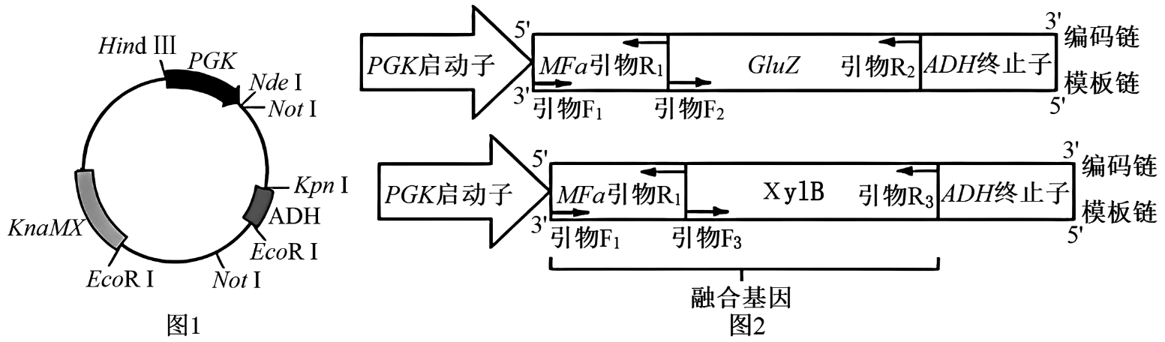
请分析并回答下列问题：
（1）图1中质粒YE结构示意图未标出的必要元件是_________。
（2）结合图1和图2，最好选择限制酶_________对质粒进行切割。为使MFα与GluZ（或XylB）连接形成融合基因，引物R₁与引物F₂（或引物F₃）的_________端引入NotI的酶切序列。若利用PCR检测融合基因MFα-GluZ是否形成，可选用图2中引物_________对连接产物进行扩增。
（3）科研人员将两种融合基因分别重组至质粒YE得到重组质粒G和X，并对处于特殊状态的酵母菌进行转化。为检测转化是否成功，可在培养基中加入_________。在获得的酵母菌单菌落中选取6个单菌落分别制成菌悬液，标号为1～6，然后分别加入含木聚糖或葡聚糖的刚果红平板的圆孔中，观察透明圈的产生情况，结果如图3所示，其中同时含有质粒G和质粒X的菌悬液是_________（用序号表示）。
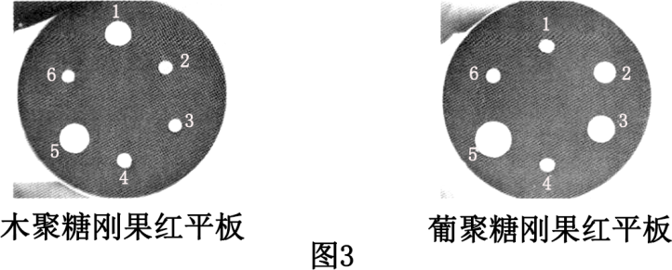
注：木聚糖和葡聚糖都能与刚果红结合形成红色复合物，若木聚糖和葡聚糖被分解，培养基中就会出现以圆孔为中心的透明圈。
（4）为验证（3）中获得的转基因酵母菌能降低啤酒的粘度，设计合理的实验进行探究：取两个相同的盛有等量大麦汁的发酵容器，标号为A和B，将_________的转基因酵母菌和普通酵母菌的菌液分别接种于A和B中。在相同且适宜的条件下进行发酵，一段时间后检测啤酒的粘度。若_________，说明转基因酵母菌能降低啤酒的粘度。

